鸿鹄芯片离线识别集成工作概述

Revision Record 修订记录

|  |  |  |  |  |
| --- | --- | --- | --- | --- |
| 修改时间 | 修订版本 | 修改内容 | 备注 | 修改人 |
| 201209 | 1.0.1 | 初始版本 |  | 王瑛 |
|  |  |  |  |  |
|  |  |  |  |  |
|  |  |  |  |  |

## 一 DSP资源分布

core0 负责处理唤醒事务，并将音频信号做wpe处理，放到循环buffer中供core1使用

目前wpe buffer 深度 140帧10ms音频数据， 双mic信号。

即mic0 0-159 mic1 0-159 排列。

core1 负责处理 vad（判断识别的起点和尾点）

卷积 + attention： 离线识别模型。

## 二 项目代码获取

icode地址：

<http://console.cloud.baidu-int.com/devops/icode/repos/baidu/speech-chip/AIoT/tree/master>

目前有两个主要分支：

master是空调扇项目，该项目使用doavad

目前发布到1.1.1版本

jiuyang_gruvad是豆浆机项目，该项目使用gruvad

目前发布到1.0.3版本，即将发布1.0.4版本

## 三 集成工作

算法移植同学将提供如下文件：

1 模型文件

将模型文件放置到如下位置

tool/gen_header/build/optest/

2 生成头文件步骤

cd tool/gen_header/header

rm -rf *

sh ../gen_header.sh

再次执行 sh ../gen_header.sh

head目录有如下文本文件

a2a_att_info.txt a2a_cconv_info.txt a2a_vad_info.txt

修改其中的配置信息，即可实现模型参数的地址分配

例如 a2a_vad_info.txt

存储位置 op 模型参数长度

10 a2a_vad_op_5 608 10--- 代表dram

2 a2a_vad_op_6 8192 2 --- 代表存储在sram空间

10 a2a_vad_op_8 104

2 a2a_vad_op_9 4096

10 a2a_vad_op_11 192

10 a2a_vad_op_12 4096

10 a2a_vad_op_13 208

10 a2a_vad_op_14 4096

10 a2a_vad_op_16 640

10 a2a_vad_op_17 4096

10 a2a_vad_op_18 928

10 a2a_vad_op_19 4096

10 a2a_vad_op_21 1152

10 a2a_vad_op_22 2048

10 a2a_vad_op_25 33280

10 a2a_vad_op_26 512

10 a2a_vad_op_27 3456

10 a2a_vad_op_28 2560

10 a2a_vad_op_29 512

10 a2a_vad_op_30 3456

10 a2a_vad_op_31 2560

10 a2a_vad_op_32 512

10 a2a_vad_op_33 3456

10 a2a_vad_op_34 1152

10 a2a_vad_op_36 128

10 a2a_vad_op_37 288

10 a2a_vad_op_39 32

10 a2a_vad_op_40 288

10 a2a_vad_op_42 32

修改后执行 ../gen_header.sh 1

生成 dram文件， 将*.h 拷贝到 europa_mbf_core1/dram_only/

修改后执行 ../gen_header.sh 2

生成 sram文件， 将*.h 拷贝到 europa_mbf_core0/sram_only/

3 同步引擎修改：

目前pc上运行的代码已经非常接近板子上运行的环境。

引擎包含：手动merge修改到europa_mbf_core1对应文件

a2a_engine_api.cpp

a2a_asr_engine.cpp

a2a_asr_engine.h

a2a_engine_api.h

4 wpe相关

wpebuffer深度修改： common/europa_driver/wak_asr_cfg.h

113 #define WPE_BUF_DEPTH 140

该数据和唤醒库相关，目前唤醒库是140帧

5 版本号：common/europa_driver/wak_asr_cfg.h

30 #define BD_ALIGN __attribute__((aligned(16)))

31 #define VERSION_NAME "V1.0.4"

32 #define VERSION_NAME_HEX 0x31303444

## 四 编译

cd europa_mbf_core1/build/

build.sh 参数描述

**参 数1： clean表示需要clean掉core0现有编译。重新编译core0，**

**其他表示不需要重新编译core0**

**test参数2： clean表示需要clean掉core1现有编译。重新编译core1，**

**其他表示不需要重新编译core1**

**参数3: master： 表示编译 masterboot版本**

**slave ： 表示编译灌测版本**

**参数4: 1: 表示每次唤醒均使用首次模式**

**0: 表示唤醒使用正常模式**

**参数5: 版本号，目前格式为 1.0.4**

参数6: 版本号对应的hex格式， 例如0x313034 对应参数5的编码（ascii）

1 编译master boot 版本

bash build.sh clean clean master 0 1.0.4 0x313034

参考log如下：

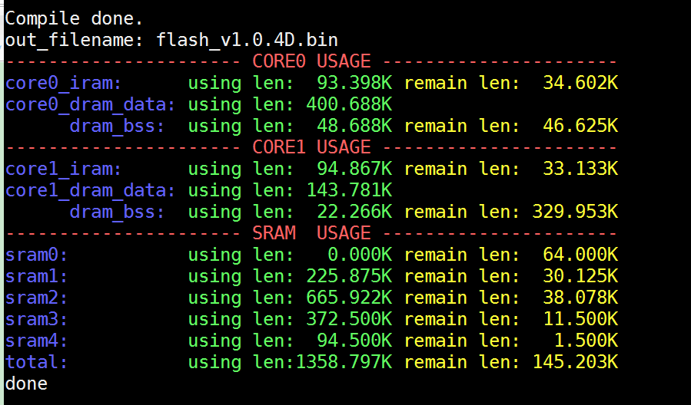

2 编译 灌测版本

bash build.sh clean clean slave 0 1.0.4 0x313034

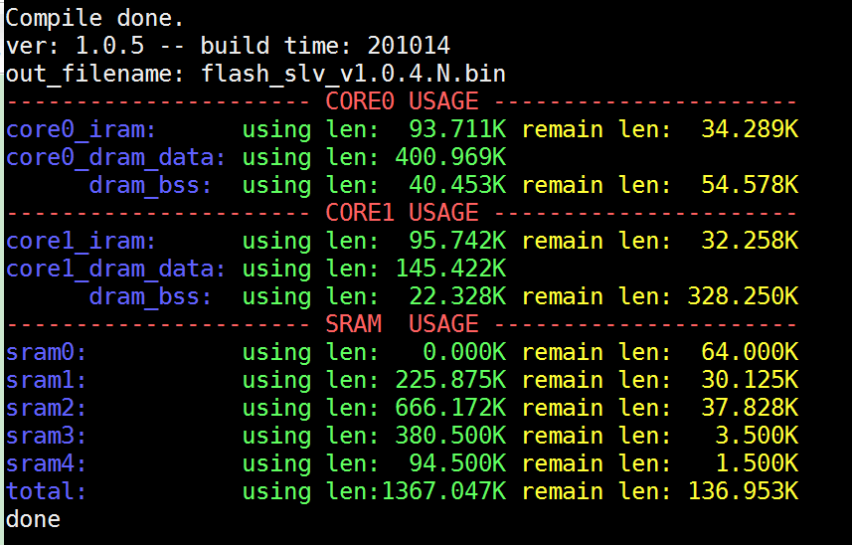

3 todo：

master版本分为lcd （demo版本） 和 uart版本（发给豆浆机的串口命令）

目前需要手动修改配置文件实现，后续也将添加到编译脚本中

common/europa_driver/register.h

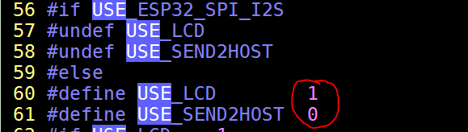

## 五灌测

目前采用du1906平台实现灌测，该平台用于哪吒的灌测环境



1 烧录dsp版本

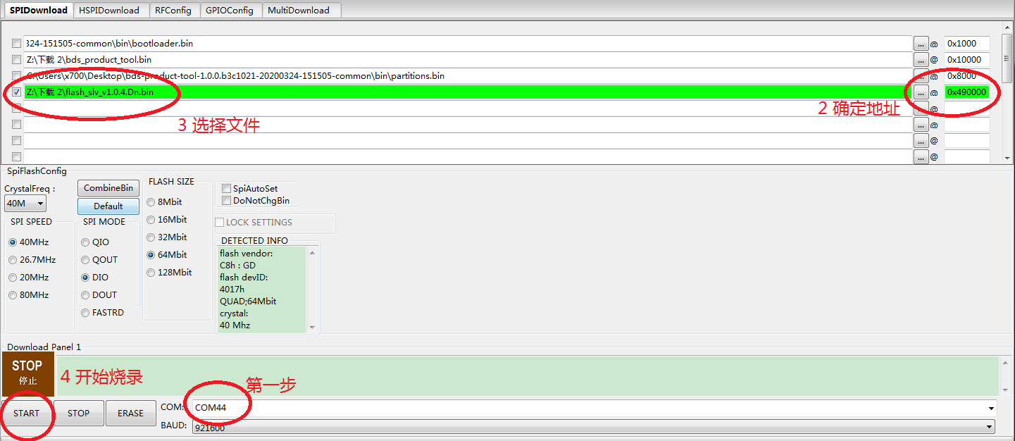

烧录完成后点击 stop

打开串口终端，选择com44，

敲回车进入

看到如下信息：

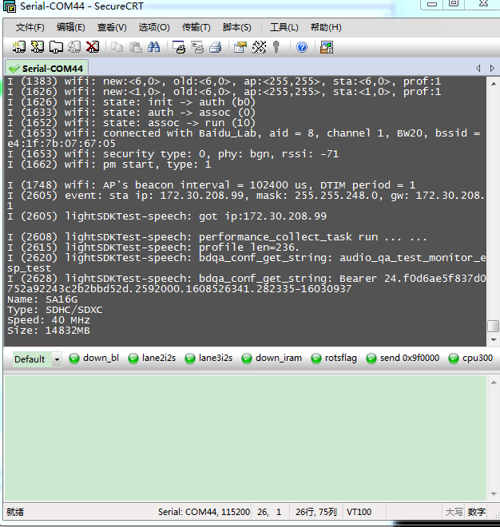

表示启动成功

2 加载dsp固件

输入 opus， 即开始加载dsp固件。

关闭esp串口com44

打开dsp串口，会看到dsp启动过程

3 开始灌测

选择dsp串口文件保存路径

选择在每行前加入时标。

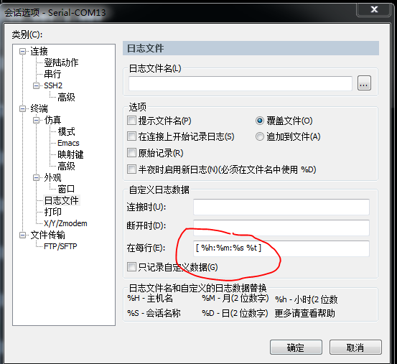

执行 sh uart_test_all2.sh jiuyang_wz65dbA.lst no

参数1 文件列表

参数2 no 表示每次测试不复位dsp，如需复位则须输入 reset

4 结果分析

使用find_err脚本进行分析

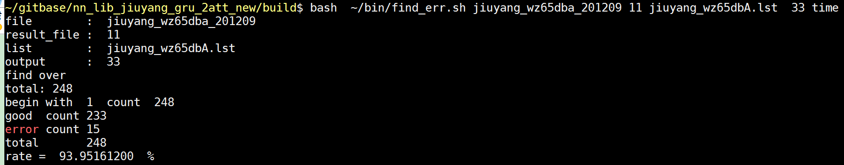

参数1: dsp串口log文件

参数2：分析结果文件

参数3：灌测文件列表

参数4: 分析的log文件

参数5: 固定为time

## 六 验证及发布

需要发布三个版本 lcd版本，uart版本，灌测版本

目前uart版本暂时不会更新，

灌测版本需要灌测 aj45，aj90，wz45，wz90，longting，rbb，wz65dbA

供1532条，大约需要5.5小时。

目前结果如下：

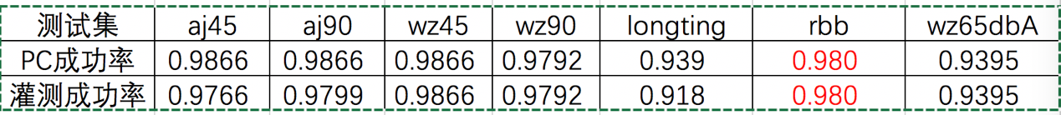

lcd版本需要人工验证一下，目前有12种识别结果。需要验证正例，负例。

验证完毕后即可发布。